## 网页展示解析后缀为stl的3d文件。

1. 能够解析一个web地址的stl文件，进行三维展示。按住鼠标左键，可以任意变换角度浏览，例如

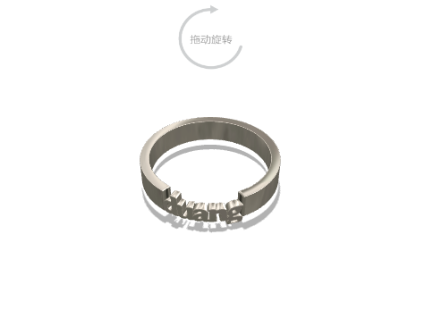

1. 参考地址：<http://www.m-lab.cn/product/9>进入后点击开始定制后再点击效果预览
2. 可实现对不同材质的 不同渲染效果的变换，展示。例如 金 银 铜渲染效果 我们提供样品
3. 可实现对不同工艺的 不同渲染效果的变换，展示。例如 抛光 拉丝 等
   1. 渲染效果 我们提供样品
4. 能够实时对stl文件的体积、面积、长宽高进行计算。

## 文字转换3d戒指，文字转换平面拉伸

1. 将用户输入的字母变换成戒指，可对厚度，周长实时变换，并展示3d效果。并可保存一份3d文件，后缀为stl文件格式的文件，存放到服务器上。
2. 将用户输入的字母垂直拉伸，可控制厚度 大小，并且在模型两面最上面的位置上生成两个小圈。参考地址：http://www.m-lab.cn/product/5

https://www.shapeways.com/model/upload-and-buy/3024533    
  
  
账号 jieyun  密码 123456

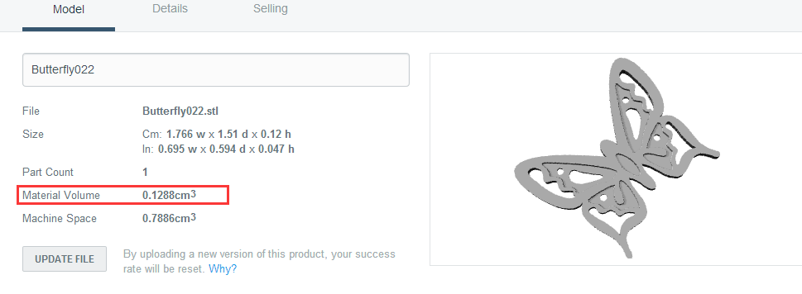

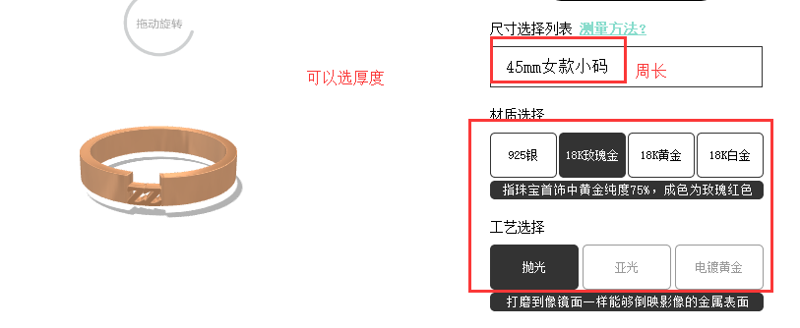

设计师上传的模型，用户查看时 可以选材质，周长和厚度。

加了文字从新生成的那个模型也可以选厚度选周长，可以根据不同材质进行渲染。

用户上传模型后就立即算出体积，表面积，输入文字后也立即从新算体积。

有基础模型的输入文字拼接模型，无基础模型的就把文字首尾相接，生成模型。

将用户输入的字母垂直拉伸，可控制厚度 大小，并且在模型两面最上面的位置上生成两个小圈。参考地址：http://www.m-lab.cn/product/5，我们还要可以输入厚度，自定义厚度的文字，比如5毫米厚的金子。

你最后就给我们一个demo页面，那个demo页面就是上面两个图的结合体。